ТАБАТА №1 (8 ЦИКЛОВ 20/10):
- Бег на месте с ударами: 20 секунд
- Выпады назад: 20 секунд
- Махи ногой в сторону: 20 секунд
- Велосипед: 20 секунд
- Бег на месте с ударами: 20 секунд
- Выпады назад: 20 секунд
- Махи ногой в сторону: 20 секунд
- Велосипед: 20 секунд
Упражнения выполняются по схеме 20 секунд работы, 10 секунд отдых (20-10-20-10-20-10-20-10).
1. Бег на месте с ударами
Польза упражнения: Это специфическое кардио-упражнение табата-тренировки для новичков, которое позволяет развить общую выносливость, укрепляет икроножные мышцы, голеностопный сустав, а также способствует похудению в целом.
Как выполнять: Техника выполнения элемента практически такая же, как и у классического бега на месте. Единственное, параллельно с бегом вам придется совершать удары руками синхронно с ногами. Чем быстрее вы бежите, тем интенсивнее будет упражнение.
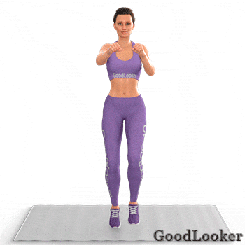
2. Выпады назад
Польза упражнения: Выпады назад задействуют практически каждую мышцу ноги, делая особый акцент на квадрицепсы, мышцы-сгибатели ног, а также ягодицы. Дополнительно в процессе развиваются стабилизаторы тела, что особенно актуально для новичков.
Как выполнять: Зафиксировав ладони на поясе, проверьте ровность осанки и сделайте стандартный шаг назад, одновременно присаживаясь на опорной ноге. Колено отведенной конечности едва достигает поверхности пола. По обратной амплитуде встаньте обратно.
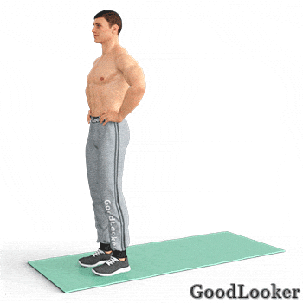
3. Махи ногой в сторону
Польза упражнения: Такие махи направлены на укрепление внутренней поверхности бедра и нижней части брюшной мускулатуры. Также в работе участвуют квадрицепсы и плечи. Укрепляются косые мышцы, позволяя сформировать красивую и стройную талию.
Как выполнять: Обе ладони стоят на поясе. Ваша задача — выполнить мах ногой до уровня, пока носок не окажется по линии груди. Одновременно с этим коснитесь носка ладонью противоположной руки. Каждый повтор выполняется на новую сторону.
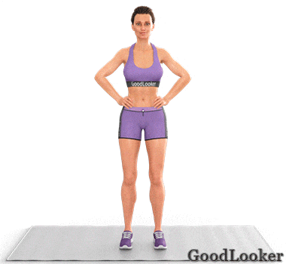
4. Велосипед
Польза упражнения: Представленный элемент табаты для новичков направлен на акцентированное развитие пресса. Это одно из лучших упражнений для формирования мощного и красивого пресса, которое дополнительно задействует и косые мышцы.
Как выполнять: Движения выполняется лежа на гимнастическом ковре. Подложите руки за голову, разведя локти в разные стороны. Вытянутые ноги чуть приподняты. Теперь поднимайте колено выше пресса, одновременно скручиваясь к нему. Ваша задача — состыковать локоть и колено в пиковой фазе, после чего вернуться обратно и поменять сторону.
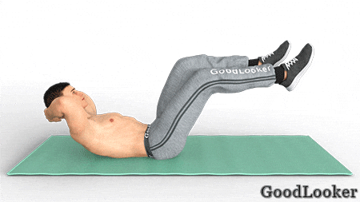

ТАБАТА №2 (8 ЦИКЛОВ 20/10):
- Прыжки с поворотом таза: 20 секунд
- Планка на локтях с отведением ног: 20 секунд
- Кики ногой в сторону (правая нога): 20 секунд
- Отведение рук лежа на животе: 20 секунд
- Прыжки с поворотом таза: 20 секунд
- Планка на локтях с отведением ног: 20 секунд
- Кики ногой в сторону (левая нога): 20 секунд
- Отведение рук лежа на животе: 20 секунд
Упражнения выполняются по схеме 20 секунд работы, 10 секунд отдых (20-10-20-10-20-10-20-10).
1. Прыжки с поворотом таза
Польза упражнения: Это одно из немногих упражнений, которое подтягивает боковые части корпуса, развивает общую выносливость атлета, а также включает элементы кардио, позволяя быстрее похудеть.
Как выполнять: Специфика движения проста. Для начала сведите руки перед собой и поставьте ноги ближе друг к другу. После этого начинайте совершать прыжки, поворачивая корпус сначала в правую, а потом в левую сторону. Повороты старайтесь совершать исключительно тазом, не допуская инерционных движений корпуса.
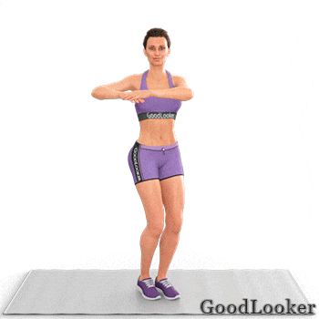
2. Планка на локтях с отведением ног
Польза упражнения: У планки много преимуществ: она стимулирует пищеварительные процессы, помогает сформировать ровную осанку, повышает статическую силу атлета, воздействуя практически на все мышцы тела. Данная вариация делает особый упор на мышцы ног, прорабатывая внешнюю и внутреннюю сторону. Также дополнительно прорабатываются косые мышцы пресса.
Как выполнять: Приняв положение классической планки на локтях, начинайте выполнять поочередное отведение ног в сторону. Сначала двигается левая конечность, а после — правая. Не торопитесь, нащупав комфортный темп выполнения опытным путем.
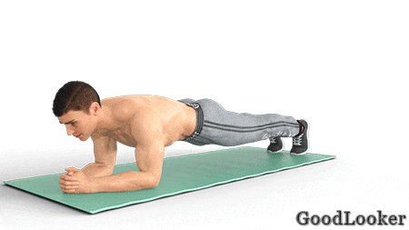
3. Кики ногой в сторону
Польза упражнения: Это не только высокоинтенсивное движение для ускорения обменных процессов, но и замечательное упражнение для улучшений проблемных зон ног и нижней части живота. Кроме того, упражнение безопасно для коленных суставов
Как выполнять: Для начала можете принять боевую стойку, прижав руки к груди и сжав их в кулаки. После этого сделайте пинок в сторону так, чтобы нога поднималась до параллели поверхности пола. После этого поставьте ногу обратно и повторите движение на одну сторону нужное число раз.
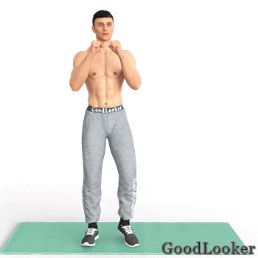
4. Отведение рук лежа на животе
Польза упражнения: Представленное упражнение используется для укрепления широчайшей мышцы спины и поясницы. С его помощью можно скорректировать осанку и укрепить плечи, добиться подтянутой рельефной фигуры.
Как выполнять: Движение производится из положения лежа на животе. Слегка поднимите корпус, после чего выпрямите руки перед собой и начните медленно двигать их к ягодицам через стороны. Старайтесь прочувствовать широчайшую мышцы в процессе работы.
